##微信服务模块

### 功能说明

主要功能如下：

* 作为微信用户的统一入口，提供用户停车、用户管理等功能；
* 接收用户通过微信转发而来的请求，并做出相应的回应，与用户交互；
* 微信用户关注即可注册成为用户，并管理个人信息；
* 微信用户如果需要停车，需预充值；
* 为微信公众号提供网页，完成用户与地锁的交流；
* 微信网关还可以通过返回缓存数据或默认数据屏蔽后端服务失败，增加整个系统的可靠性。

### 结构图

微信网络服务结构图

微信回调

微信公众号

微信页面

HTTP 代理

过滤器

请求路由

访问统计

验证授权

后端服务

后端服务

后端服务

服务请求

### 时序图

微信扫码停车

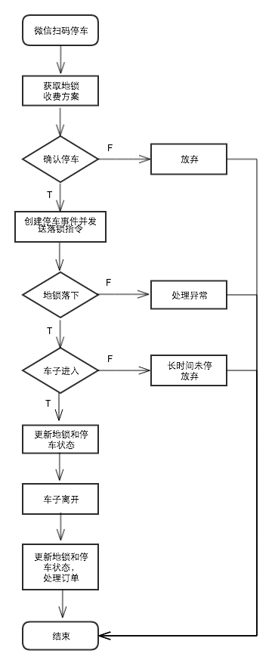

### 输入

1、微信网页HTTP 路由请求输入

|  |  |  |  |
| --- | --- | --- | --- |
| NO | 参数名 | 必须项目 | 参数说明 |
| 1 | URI | 是 | 服务器根据此参数路由到对应的处理方法 |
| 2 | payload | 否 | 额外的请求数据，供后续服务使用 |

2、微信回调请求

微信回调会传递xml格式的参数：

<xml>

<ToUserName><![CDATA[gh_**********]]></ToUserName>

<FromUserName><![CDATA[************]]></FromUserName>

<CreateTime> timestamp</CreateTime>

<MsgType><![CDATA[event]]></MsgType>

<Event><![CDATA[VIEW]]></Event>

<EventKey><![CDATA[******]]></EventKey>

<MenuId>*****</MenuId>

</xml>

### 输出

1、HTTP返回

|  |  |  |  |
| --- | --- | --- | --- |
| NO | 返回值名 | 返回值说明 | 备注 |
| 1 | status | HTTP 状态码 | 通常 20X 表示成功的输出状态；40X 或 50X 表示异常的输出状态。 |
| 2 | data | HTTP 响应数据 | 若成功输出，则返回相关的资源请求数据；若异常输出，则返回错误信息。 |

2、微信回调返回

同样是返回xml格式的数据

### 部分路由方法描述

|  |  |  |  |  |
| --- | --- | --- | --- | --- |
| NO | 路由 | 请求方式 | 方法 | 说明 |
| 1 | /parks | GET | ListParks | 查询停车纪录 |
| 2 | /:lockId | POST | CreateAndConfirmPark | 请求停车 |
| 4 | /orderlist | GET | OrderList | 订单列表 |
| 5 | /usercenter | GET | UserCenter | 进入用户中心 |
| 6 | … |  |  |  |